邀請中華民國斐陶斐榮譽學會榮譽會員演講成果報告
主辦單位 | 輔仁大學教務處、教師發展與教學資源中心
時 間 | 108年10月24日(四)13:30-15:30
地 點 | 輔仁大學國璽樓二樓演講廳
講 題 | 利用物聯網打造智慧城市  IoT Applications on Smart City: The IoTtalk Approach
講 者 | 林一平博士  中華民國斐陶斐榮譽學會第24屆傑出成就獎  台聯大系統副校長、國立交通大學資訊工程學系終身講座教授
主 持 人 | 輔仁大學教務處蔡宗佑副教務長
演講摘要：
林一平博士開始演講前，請與會人員使用QRcode進行投票，並即時觀看投票結果，直接體驗最簡單的物聯網系統。林博士一再強調最好的物聯網系統就是手機，手機是最好的物聯網device，且無須在手機安裝任何app。演講中林博士分享他在交通大學如何利用物聯網結合生活事物，如：交大噴水池水舞控管、校車路線追蹤、宿舍洗衣機使用狀況控管、停車場停車狀況控管、CO2感應結合AI應用等，不需要被廠商綁架，利用最便宜的方式解決問題；亦分享如何利用物聯網掌控農業部分，可遠程控制並隨時隨地監看，確認進行自動化農務施作正確性。最後，林博士對物聯網的應用做一精彩結論：善用手機、維護成本愈低愈好、在平台上多發揮想像力。
活動照片
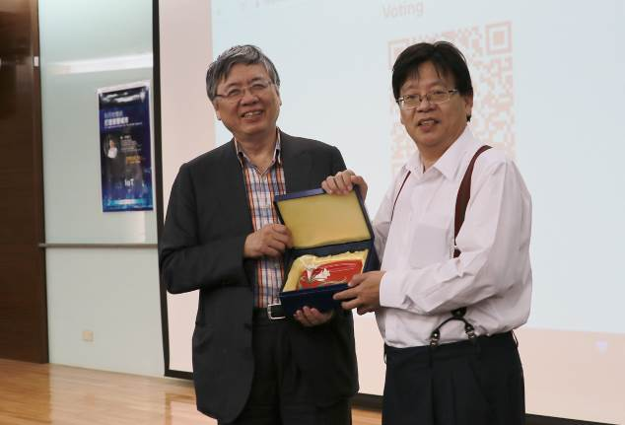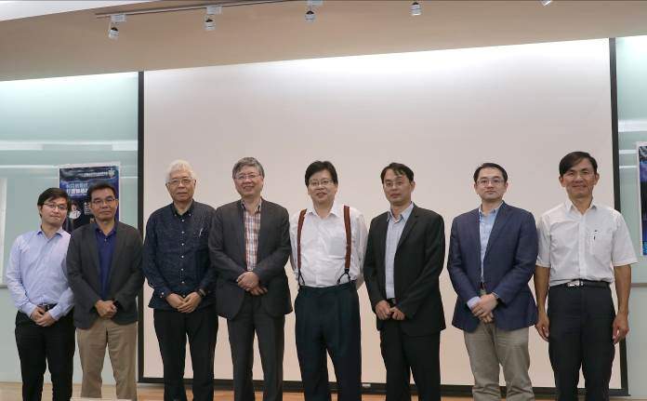
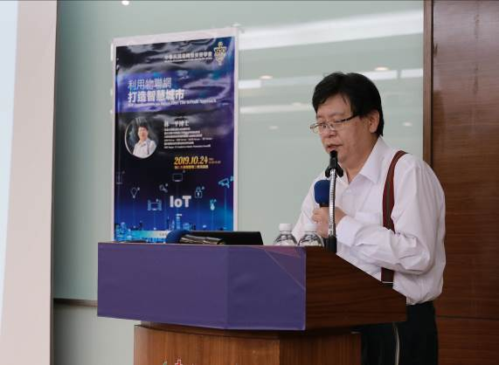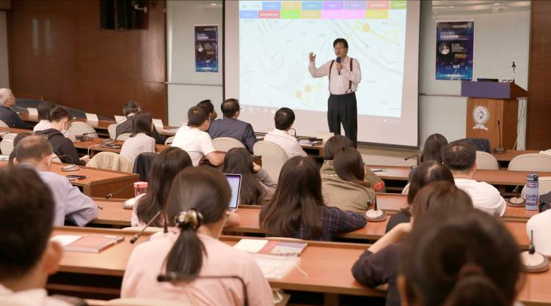
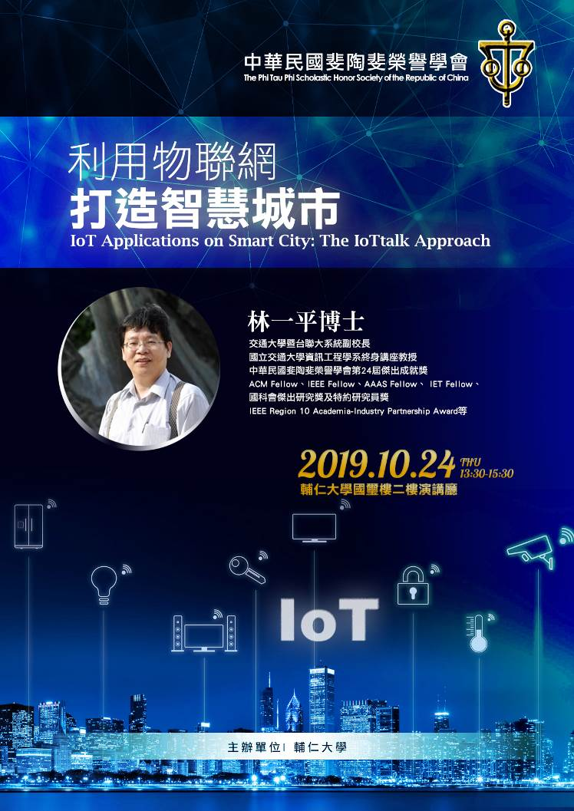
備註：請於108年11月1日（星期五）前將成果報告寄中華民國斐陶斐榮譽學會，並將電子檔寄至本會信箱：phitauph@ms48.hinet.net。

團體會員學校校長簽章：

108年10月28日

